MATERIALIEN / RESSOURCES: Tsingtau / Qingdao

Angaben zu den Quellen, aus denen die Materialien stammen: Référence des sources d‘où viennent les matériaux:
- Titel / Titre : Innenansicht eines Krieges – Bilder-Briefe-Dokumente 1914-1918 (vergriffen, épuisé)
Autor: Ernst Johann
Verlag / édition : Verlag Heinrich Scheffler, Frankfurt
Erscheinungsjahr / Année: 1968
- Le Petit Journal, 11.07.1915, Paris, 1915
Aus der privaten Bibliothek von / de la bibliothèque privée de Jürgen Kummetat

Beschreibung des Inhalts
- Typus : Dokumentensammlung,
- Inhalt des behandelten Bereiches: Situation einer deutschen Kolonie: Der Fall von Tsingtau

Description du contenu: recueil de documents
sujets traités: Situation d’une colonie allemande: La chute de Qingdao (Tsingtau)

Verwendung des Materials für Lehrer / utilisable pour les enseignants :
- S. 70 f. In einem Kommentar zum Fall der Festung Tsingtau schreibt C. B. in der »Kölnischen Volkszeitung«:
»Tsingtau nach heldenhaftem Widerstande gefallen.« Diese Kunde, die der Draht am 7. Nov. 1914 in die Welt hinaus trug, erregt in allen deutschen Gauen das lebhafteste Mitgefühl. Trauernd stehen wir vor dem Untergange unserer einzigen Kolonie in Ostasien und am Grabe von Helden, welche sie ausdauernd und todesmutig verteidigt haben.
Wer wollte behaupten, daß der Fall von Tsingtau für uns ohne Bedeutung wäre? Tsingtau bezeichnete den Ausgangspunkt einer großen deutschen Kulturarbeit in China, und der Anfang war gut. Überraschend hatte sich Tsingtau entwickelt. Deutsche Ordnung und Organisation hatten dort einen Musterplatz geschaffen, der zum Mittelpunkte eines großen Verkehrs geworden wäre, wenn die Entwicklung ruhig hätte weitergehen können. Diese Entwicklung ist nun einstweilen dahin.
Japan ist über Tsingtau hergefallen wie ein Straßenräuber über einen friedlich seines Weges wandernden Kaufmann. Ganz mit Recht ist für seine Politik der bisher in der deutschen Sprache unbekannte Ausdruck Aasgeierpolitik geprägt worden. Nicht der mindeste Grund zu einem Kriege Japans gegen Deutschland lag vor. Deutschland hat nicht in der kleinsten Kleinigkeit Japan und seine Interessen verletzt. Ganz im Gegenteil: Die in Deutschland studierenden Japaner hatten nur Gutes in Deutschland genossen und außerordentlich großen Nutzen aus ihrem deutschen Studium gezogen ...
Trotzdem sie ihren Platz nicht halten konnten, haben auch die Helden von Tsingtau ihrem Vaterlande ruhmvoll genutzt. Ohne Hoffnung haben sie gekämpft. Wir konnten ihnen nicht helfen; ein Entsatz durch uns war ganz undenkbar. Trotzdem haben sie bis zum letzten Augenblick ausgehalten, gekämpft mit dem Aufgebot der äußersten Kraft. Sie haben nicht gezittert noch gezagt. Nicht eine einzige Blöße haben sie sich gegeben gegenüber dem Übermute der Japaner. Als echte Soldaten sind sie unterlegen. Die Waffen, die ihnen bereitet waren, haben sie bis zum äußersten ausgenutzt. 43 Tage lang hat die Belagerung gedauert. Wer hätte das gedacht! So zogen sie vor, auszuharren und zu kämpfen bis zum unvermeidlichen Fall, wie es ihr Führer, Meyer-Waldeck, in einem Telegramm an den Kaiser gelobt hatte: »Ich stehe ein für Pflichterfüllung bis zum Äußersten.« 9. November 1914

p. 70
Dans un commentaire sur la chute de la forteresse de Qunigdao (Tsingtau), C.B. a écrit dans le journal ‘Kölnische Volkszeitung‘:
Qingdao (Tsingtau) est tombée après avoir résisté de manière héroïque. Cette nouvelle que le cable avait diffusée dans le monde entier, a provoqué, dans toutes les provinces allemandes, la compassion la plus émouvante. Nous sommes en deuil à cause de la chute de notre seule colonie en Asie de l’est et devant les tombeaux des héros qui l’avaient défendue de manière perséverante et courageuse jusqu’à la mort.

Qui peut prétendre que la chute de Quingdao manquerait de l’importance pour nous? Tsingtau était le symbole du point de départ d’un grand travail culturel en Chine, un bon début, pour le mettre en évidence. Quingdao s’est développée de manière surprenante. L’ordre allemand et l’organisation avaient crée un modèle qui aurait pu devenir le centre d’un traffic intense si les circonstances l’avait permis sous des conditions plus calmes. Mais ce développement s’est arrêté jusqu’alors.

Le Japon est tombé sur Quingdao comme un brigand sur un commerçant qui se déplace paisiblement. Entièrement, et avec raison, on avait introduit pour caractériser cette politique dans la langue allemande l’expression de «politique de vautour», inconnue jusqu’alors. Il n’y avait aucune raison pour une guerre du Japon contre l’Allemagne. L’Allemagne n’a offensé dans aucun cas, dans aucune manière le Japon et ses intérêts. Au contraire: Les Japonais qui faisaient leurs études en Allemagne avaient bénéficié de leur séjour et évidemment profité largement de leurs études allemandes...

Malgré le fait de ne pas pouvoir tenir leur place, les héros de Quingdao ont servi de manière glorieuse leur patrie. Il s ont combattu sans espoir. Nous ne pouvions pas les aider. Une intervention de notre côté était impensable. Malgré ce fait, ils ont tenu jusqu’au dernier moment, combattu avec leur force ultime. Ils n’ont tremblé ni hésité. Ils n’ont montré aucun point faible vis-à-vis de l’exubérance japonaise. Ils se sont sacrifiés comme de vrais soldats. Ils se sont servis des armes dont ils disposaient jusqu’à l’extrème. Le siège avait duré 43 jours. Qui aurait pu le penser ? Ils avaient choisi de persévérer et de combattre jusqu’à la chute inévitable, comme leur chef, Meyer-Waldeck l’avait promis à l’Empereur dans un télégramme: » J’assume ma promesse pour l’accomplissement absolu du devoir.»
Le 9 novembre 1914»

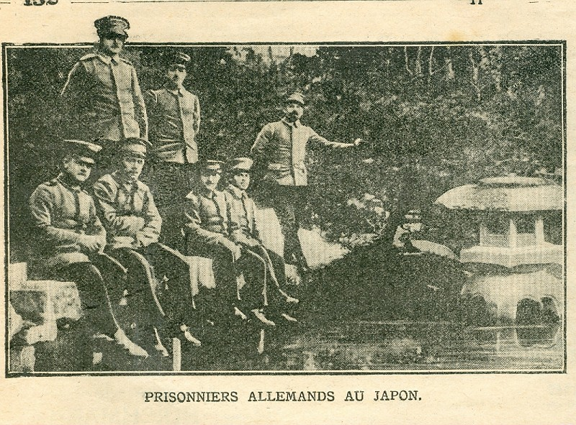
Deutsche Gefangene in Japan

Arbeitsvorschläge:
- Was wird im Text über die deutsche Kolonialpolitik unter Wilhelm II. ausgesagt?
- Welche Ziele verfolgt die deutsche Kolonialpolitik laut dieser Quelle? Welche imperialistische Grundidee steht hinter der Aussage im Text?
- Was kann aus dieser Quelle über die Situation der deutschen Kolonie Tsingtau zu Beginn des Ersten Weltkriegs geschlossen werden?
- Welche Auskünfte geben die Quelle und das Foto (Quelle 2) über die japanische Politik vor und zu Beginn des Ersten Weltkriegs?
- Beschreibung des Fotos der deutschen Kriegsgefangenen in Japan
- Welche Folgen hatte die Beteiligung Japans am Ersten Weltkrieg für die Situation in Ostasien?
- Wie ist der Ausspruch des deutschen Gouverneurs Kapitän Meyer-Waldeck zu werten?
- Gibt es Ihrer Meinung nach über das Deutsche Kaiserreich hinaus Kontinuitäten dieser Ideen und Haltungen? Wenn ja, belegen sie Ihre Meinung.

PISTES DE TRAVAIL
- Quelles sont les parties du texte concernant la politique coloniale sous Guillaume II?
- Quels sont les objectifs de la politique coloniale allemande ? De quelle sorte d impérialisme peut- on parler en analysant ce texte ?
- Que peut-on déduire de ce document sur la situation des colonies allemandes et en particulier de la colonie de Qingdao au début de la Première Guerre mondiale?
- Quelles informations reçoit-on par ce document et la photo (doc. 2) sur la politique japonaise avant et lors du déclenchement de la Première Guerre mondiale?
- Description de la photo des prisonniers de guerre allemands au Japon.
- Quelles sont les conséquences de la participation du Japon à la Première Guerre mondiale pour la situation en Asie orientale ?
- Comment peut-on juger la déclaration du gouverneur allemand, Meyer-Waldeck
- Y avait il selon vous une continuité des idées et attitudes après la fin de l’empire wilhelmien? Justifiez votre opinion

